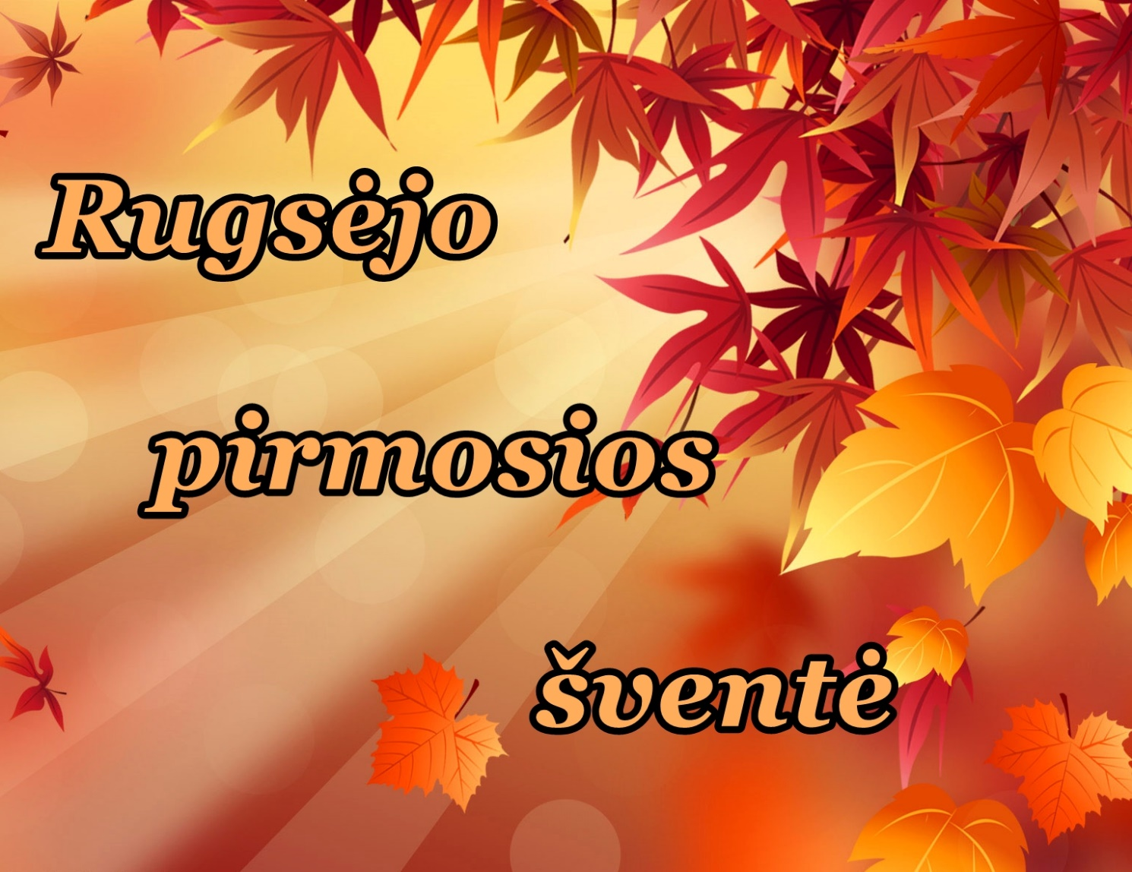
RUGSĖJO 1-OJI

Per laukus, per žalią mišką
Vasara lyg kiškis pyška.
Nešasi dienos ilgumą,
Saldų žemuogės kvapnumą.
Pažiūrėk - pirma rugsėjo
Pro rudens vartus atėjo.
Spalvos kitos ir žiedai.
Ūgtelėję ir vaikai.
Vėl džiugi pirma rugsėjo
Astros žiedu pražydėjo.
Tau, rugsėji, tie žiedai
Ir linksmi vaikų veidai.

E. Šulinskienė

Mieli, Kauno lopšelio-darželio "Žvangutis", bendruomenės nariai,

Nuo rugsėjo mėnesio darželis pradeda dirbti įprastu darbo ritmu, laikantis vis dar galiojančių Ekstremaliosios situacijos reikalavimų. Vaikai (išskyrus naujai atvykstančius vaikus) į darželį atvedami iki 9⁰⁰ valandos.
Tėvams paskambinus grupės telefonu, vaikus į grupes nusives grupės mokytoja arba mokytojos padėjėja.
Lopšelio: „Ežiukų“, „Gandriukų“ ir „Pelėdžiukų“ grupių tėvai vaikus palydės į grupių rūbinėles dėvint veido kaukes ir laikantis visų higienos reikalavimų. Atsisveikinimo su vaiku trukmė iki 15 minučių.

Šiais metais Rugsėjo 1-osios dienos rytmetis organizuojamas tik vaikams. Visus į darželį ateinančius vaikus pasitiks ir kalbins linksmai nusiteikę personažai.
10³⁰ val., esant palankioms oro sąlygoms, šventė tęsis kiekvienos grupės lauko edukacinėse erdvėse.

Prašome visų supratimo. Būkime sąmoningi ir saugokime vieni kitus!

Gražaus bendravimo ir bendradarbiavimo, sėkmės ir stiprybės mums visiems!!!
Pagarbiai,
Direktorė Rasa

